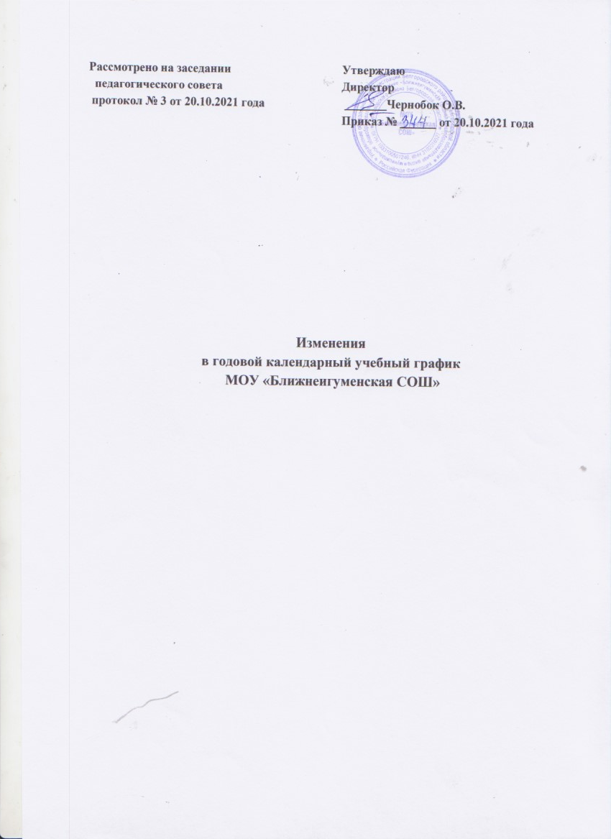

- Считать последним днем занятий 4 четверти 2021-2022 учебного года 31.05.2022 год у обучающихся 1-8, 10 классов.

